**LETAK MENU : TUTUP DINAS --> MONITORING REALISASI TD**

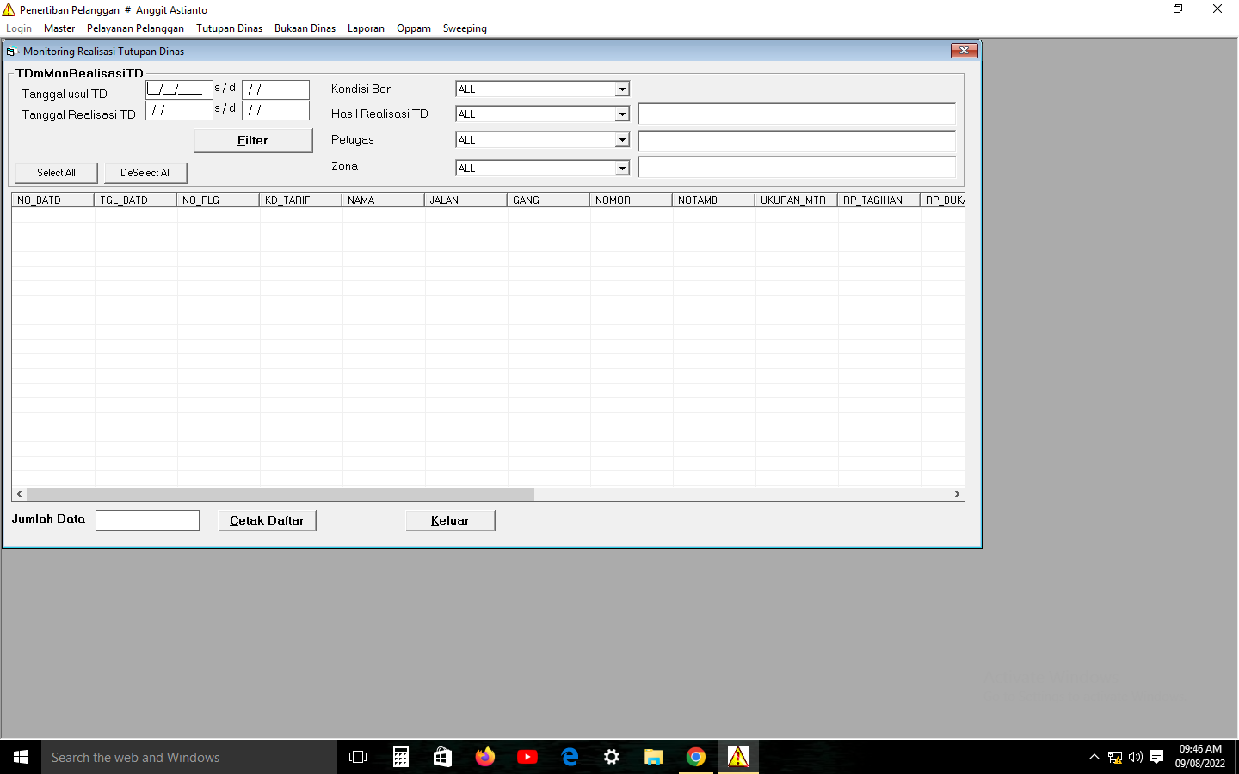

Jadi 2 OPSI (bisa pilih salah 1) :

- Tanggal Usul TD

- Tanggal Penugasan